附件1

用人单位入校招聘流程

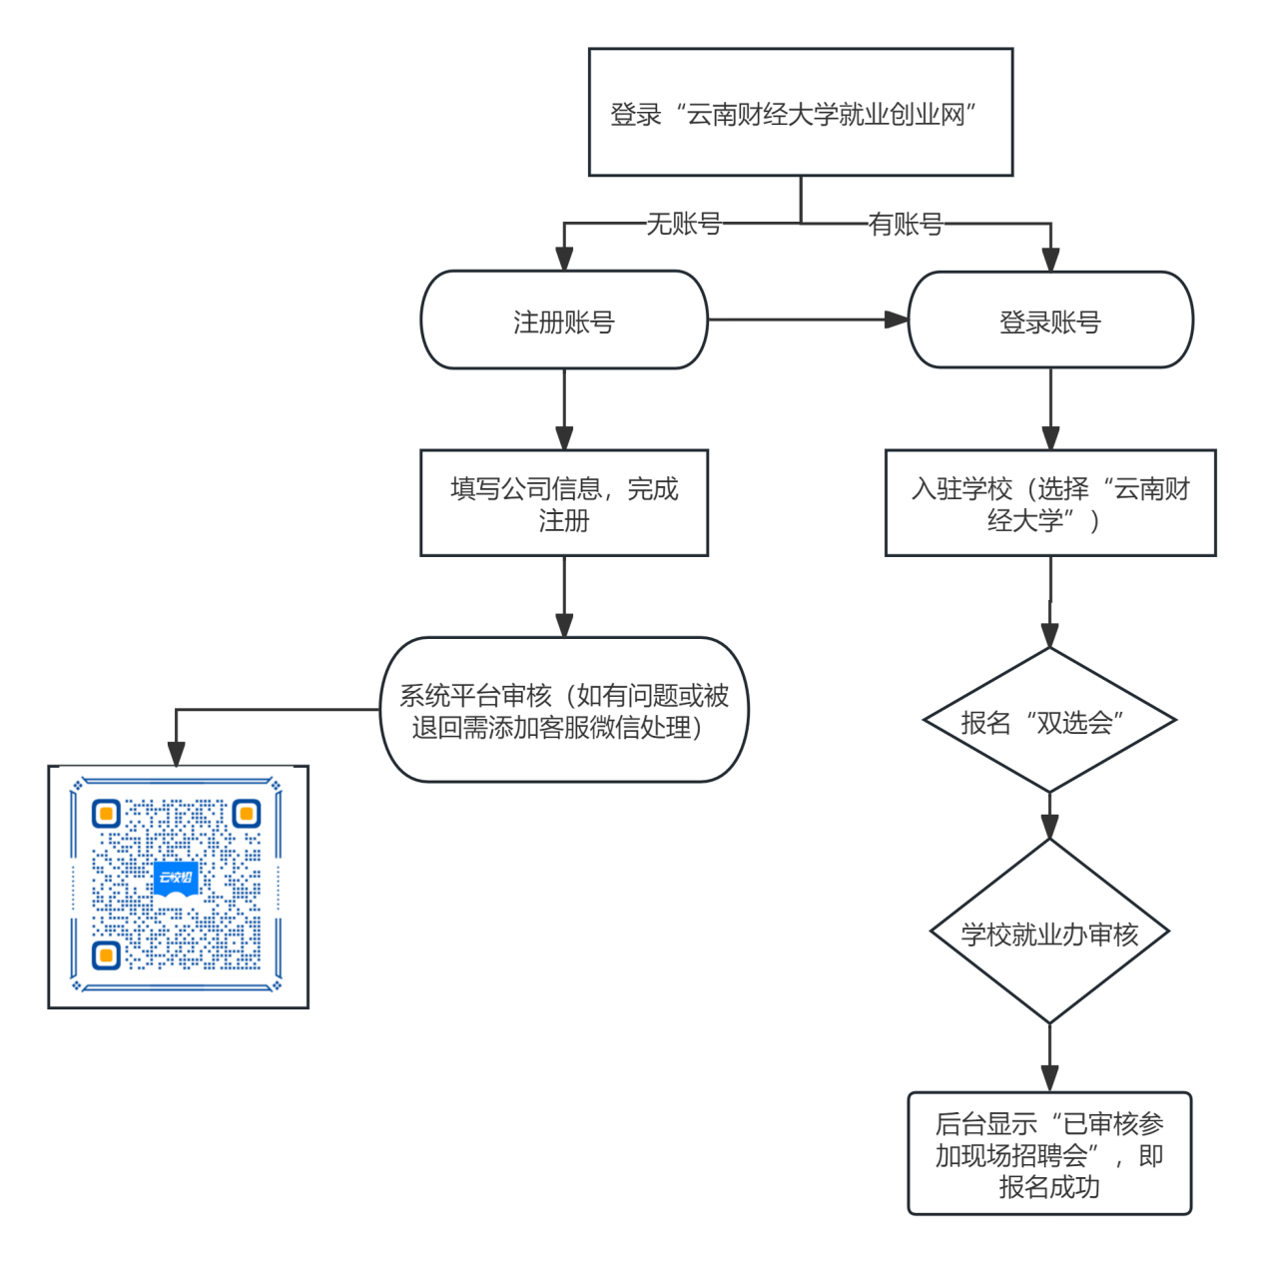
入校招聘详解：
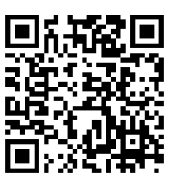

附件2
2024年“云社同心·益滇有你”云南省社会组织
专场招聘会参会回执
注：请及时关注审核状态，显示“现场招聘”方可填写此表；展位号待报名截止后会统一发布。
展位号： |  | 单位名称（公章）：
单位联系人： |  | 单位联系人电话：
是否驾驶车辆： |  | 车牌号：
单位参会人数：

附件3

招聘会会场位置图

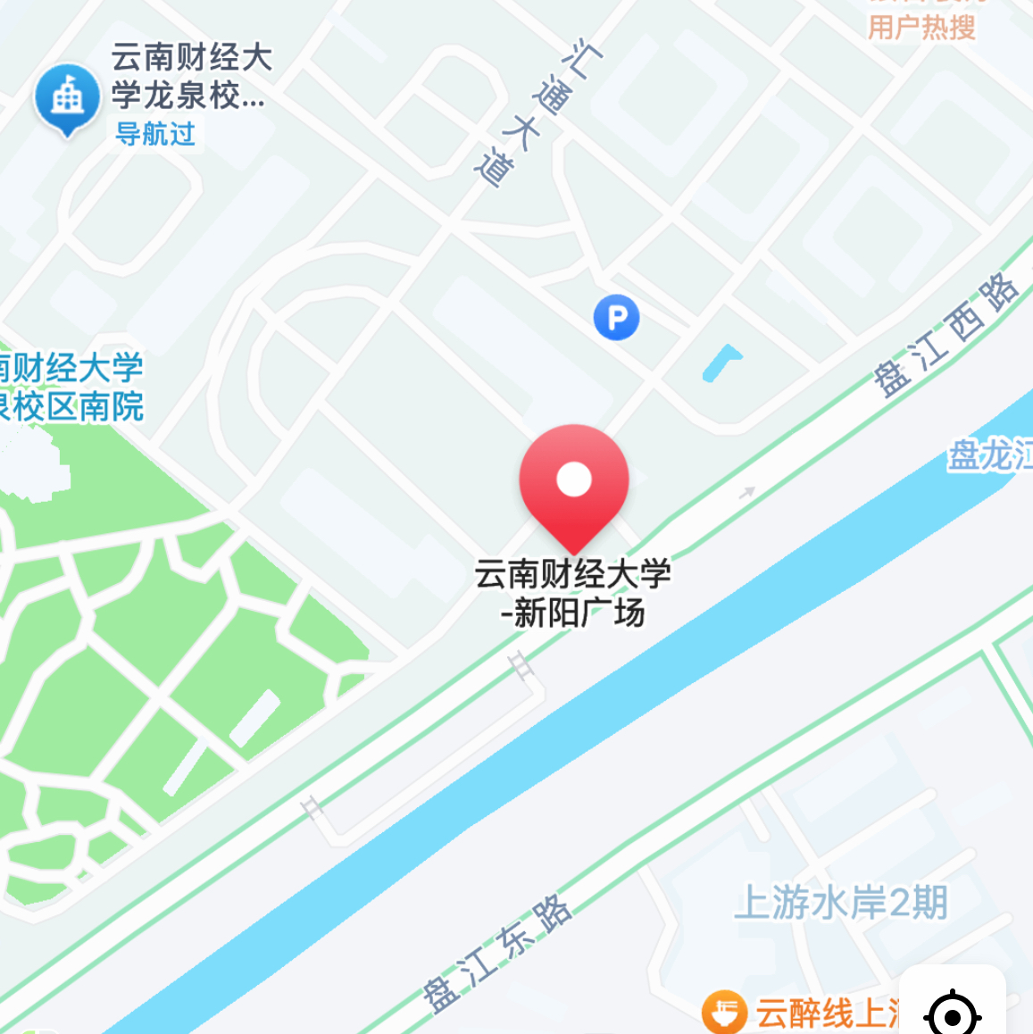
南院1号门

